 | Stand
Projektdefinition | 28.03.19

Kunde(n) |  | Projektbezeichnug
Prof. Dr. Johannes Ecke-Schüth  Prof. Dr. Dirk Wiesmann | - | DeliveryTool

Autoren
Albert Munsch  Jannik Will | -

Zweck des Dokumentes 'Projektdefinition'
Bei der Projektdefinition handelt es sich um eine Vereinbarung - bevor das Projekt startet
Die Projektdefinition beschreibt die Ausgangssituation eines Projektes. Vor Auslösung nennenswerter Aufwände soll der Rahmen für das Projekt geschaffen und zwischen Auftraggeber und künftigem Projektleiter vereinbart werden.
1 Einleitung
Die Projektidee entstand aufgrund des Bedarfs der Auftraggeber. Diese haben eine Pizzalieferkette „FH Dortmund“ und wollen ihre Bestellaufnahme generalisieren und optimieren.
Unsere Motivation ist es eine leicht zu bedienende und trotzdem möglichst funktionale Software zu schaffen um den Mitarbeiter seine Arbeit zu erleichtern.
1.1 Beschreibung der Ausgangssituation für das Projekt
Der Kunde hat derzeit kein Softwaresystem zur Durchführung sondern nutzt dazu einzig Stift und Papier zur Aufnahme von Bestellungen und eine Kasse zur Kostenerrechnung.
Der Kunde hat in seinen Filialen bereits einen mehr als ausreichenden Internetanschluss.
1.2 Beschreibung der Projektziele
- Erstellung einer modernen einheitliche Softwarelösung für seine Pizzafilialen in Java mit JavaFX
- Verknüpfung des Programms mit einer Datenbank zur Verwaltung der Pizzen und ihrer Zutaten

Stil
Ziel des Projektes ist (der/die/das)
- Entwurf und Entwicklung einer Anwendung
- Erschaffen einer Einheitslösung

1.3 Rahmenbedingungen
Was sind die (einschränkende) Rahmenbedingungen für das Projekt?
- Zeitbegrenzug der Entwicklung von einem halben Jahr
- Beschränkung auf eine MySQL Datenbank

2 Projektgegenstand (Beschreibung des Softwaresystems)
Das Deliverytool soll die verschiedenen anfallenden Tätigkeiten in einer Pizzeria nahtlos abdecken, von der Bestellungsaufnahme von einer Bedienung, bis hin zur Abrechnung an der Kasse (Preise und Gesamtbetrag errechnen) und der Zubereitung durch den Pizzabäcker (Zutaten der Pizza).
2.1. Beschreibung der allgemeinen Systemleistungen
- Bestellungsaufnahme d.h. Menge und Art der Gerichte
- Abrechnung der Bestellung also welchen Preis muss der Kunde bezahlen
- Zubereitung der Gerichte, das beinhaltet die Art der Zutaten eines Gerichtes und ihre Menge und Einheit
2.2 Beschreibung der Systemumgebung
(Kontextsicht, Integrationsumgebung)
- Organisatorische Umgebung
- Servicekräfte zuständig für Bestellungsaufnahme und für Abrechnung
- Bäcker zuständig für die Pizzazubereitung (Haupt und Hilfskräfte)
- Technische Umgebung
- Kassensystem mit Windows Unterbau
- MySQL Datenbank des Kunden mit den vorhandenen Gerichten
- Bildschirme (Windows Touchsysteme) in der Küche zum Anzeigen der Zutaten
2.2 Beschreibung der vorgesehenen Systemstruktur
(Bausteinsicht, Innere Struktur)
- Lauffähig auf der Windows Betriebssystemplattform
- Mit vorhandener MySQL Datenbank funktionieren

3. Anforderungen an das System (Erwartungen)
In den nachstehenden Unterkapiteln werden die Produktanforderungen grob beschrieben:
3.1 Anforderungen an die Funktionalität
 | (1) | - Es muss eine relationale Auswahl von Gerichten möglich sein.  - Es soll der Preis, die Zutaten und die Preise  - Es müssen unterschiedliche Sortierkriterien angeboten werden.  - Es müssen verschiedene Ansichten mit Augenmerk auf die für den Mitarbeiter notwendigen Informationen sein  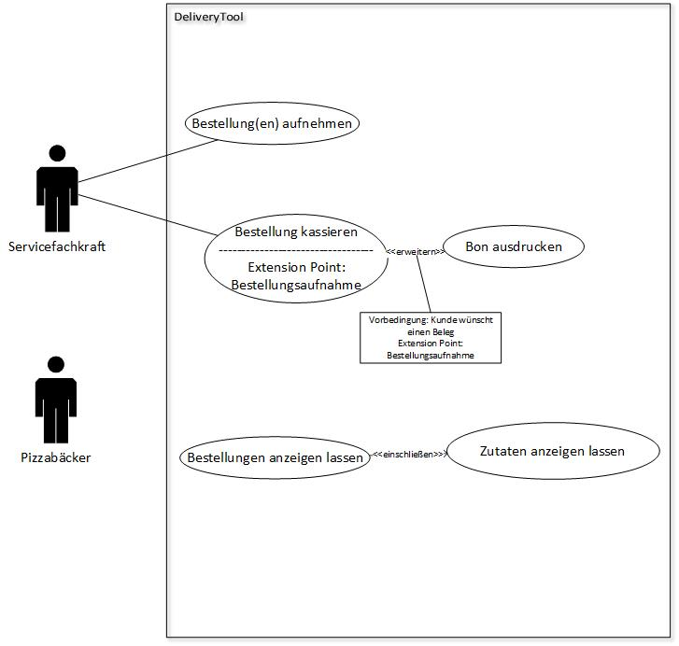
 | (2) | Alternativ zu den Anwendungsfällen können auch die Anwendungszenarien beschrieben werden.  Hier beschreibt man die Alltagssituationen in denen man die Software einsetzt.  Als <Rolle> erwarte ich <Wunsch, Feature> zum <Nutzer>
 | (3) | Bei großen Systemen werden hier die Domänen beschrieben.  Beispiele für Domänen:  - Einkauf  - Verkauf  - Lager  Domänen sind oftmals auch die identifizierten Verwaltungsfunktionen:  - Stundenplanverwaltung  - Prüfungsverwaltung  - Mitarbeiter-Einsatzverwaltung  - …
3.2 Anforderungen an die Benutzerschnittstelle
Wer sind die Benutzer (IT-Experten, ungeübte Benutzer)?
Muss der UI-Style der jeweiligen Plattform angemessen berücksichtigt werden (z.B. bei iPhone)?

3.3 Anforderungen an Systemschnittstellen (techn. Integration)
Mit welchen anderen Systemen muss zusammen gearbeitet werden?
(SAP-System, Unternehmensdatenbank, Portal-Software)

Für eigenständige Lösungen gibt es natürlich keine Systemschnittstellen.
3.4 Anforderungen an die organisatorische Integration
Inwieweit beeinflussen sich das System und organisatorischen Abläufe?
Welche Organisationseinheiten sind von dem System betroffen?
3.5 Produkt-Qualitätsanforderungen

Im Rahmen der Projektdefinition ist es noch nicht möglich, die detaillierten Produkt-Qualitätsanforderungen aufzunehmen. Stattdessen wird versucht, die Erwartungen des Kunden grob einzuordnen.

Im nachstehenden wird eine Übersicht über die relevanten Qualifikationsanforderungen vorgestellt.
D | Diese Anforderungen können gänzlich vernachlässigt werden.
C | Diese Anforderungen sind 'im üblichen Umfang' umzusetzen.
B | Diese Anforderungskategorie muss gezielt berücksichtigt werden.
A | Diese Anforderungen müssen mit einem erheblichen Aufwand umgesetzt werden.

Qualitätsmerkmal |  |  | Kategorie | Begründung
Benutzbarkeit  Verständlichkeit  Erlernbarkeit  Bedienbarkeit |  |  | A | Beispiele:  A: Unbedarfter Benutzer soll das System benutzen können ohne jegliche Einarbeitung/Hilfe-Funktion/Handbuch  D: Die Software wird von einem erfahrenen IT  Experten bedient
Effizienz  Zeitverhalten Verbrauchsverhalten |  |  |  | Beispiele:  A: Das System muss gleichzeitig von mehreren 1000 Benutzern bedient werden.  A: Eine Anfrage muss innerhalb weniger Millisekunden beantwortet werden.
Funktionalität  - Angemessenheit  - Richtigkeit  - Interoperabilität  - Ordnungsmäßigkeit |  |  |  | Beispiele:  A: Das System muss alle Berechnungen exakt mit 20stelliger Genauigkeit durchführen.  A:Ärztliche Behandlungsergebnisse müssen revisionssicher ggf. 30 Jahre aufbewahrt (und zugeifbar) sein..
Sicherheit |  |  |  | Beispiele:  A: Personenbezogene Daten dürfen auf keinem Fall von Unbefugten eingesehen werden.
Zuverlässigkeit  - Reife  - Fehlertoleranz  - Wiederherstellbarkeit |  |  |  | Beispiele:  A: Die Fehlende Zuverlässigkeit von Ampelanlagen kann Menschenleben gefährden.  C: Ein seltener Absturz der Software kann Mehrarbeiten verursachen.
Betreibbarkeit
- Anpassbarkeit
- Installierbarkeit
- Austauschbarkeit
Wartbarkeit  Änderbarkeit  (Analysierbarkeit, Modifizierbarkeit,  Stabilität,  Prüfbarkeit) |  |  | B | Beispiel:  D: Das Ergebnis ist kein Produkt, sondern hat nur einen Prototyp-Charakter

4. Angaben zur Projektdurchführung
4.1 | Angaben zur grundsätzlichen Organisation und zum grundsätzlichen Vorgehen (Phasen, Reihenfolgen)
Wie sieht die (grobe) Vorgehensweise aus?
Vorgehensmodell (z.B. Agil, SCRUM
Was sind die geplanten Phasen, was sind Teilergebnisse
Wie sieht im Groben die Projektorganisation aus?
(z.B. visualisiert in einem Projektstrukturplan)?
4.2 | Angaben zur Entwicklungsumgebung und Entwicklungswerkzeugen
Welche Entwicklungswerkzeuge sind als Rahmenbedingung vorgegeben oder welche sind vorgesehen
z.B. IDE, Konfigurationsmanagement
4.3 Anfänglich identifizierte Risiken
Welche anfänglichen Risiken werden erkannt?
Beispiele:
- Die zu beschaffene Software steht nicht rechtzeitig zur Verfügung
4.4. Offene Punkte
 | Was hätte zu diesem Zeitpunkt bereits geklärt sein sollen, steht aber noch aus?
5. Anhang
5.1 Glossar
Welche Begriffe bedürfen einer besonderen Erläuterung?
5.2 Quellen
5.3 Mitgeltende Unterlagen
 | Welche Unterlagen, Normen, Verordnungen, Protokolle sind für das Projekt relevant?

